LAPORAN RESMI
“PENGENALAN LINGKUNGAN JAVA”



Disusun oleh:
Nama: Kristian Utama Putra
NRP: 3125600047
Kelas: 2 STr. Teknik Informatika B

Politeknik Elektronika Negeri Surabaya
2026
Tugas Pendahuluan
https://docs.google.com/document/d/16z-JCAc8OW8eU4zQzQMOymN5w5LyZxMu/edit?usp=sharing&ouid=100820287364085692120&rtpof=true&sd=true

Percobaan
Percobaan 1: Instalasi Jawa
1. Instalasi JDK
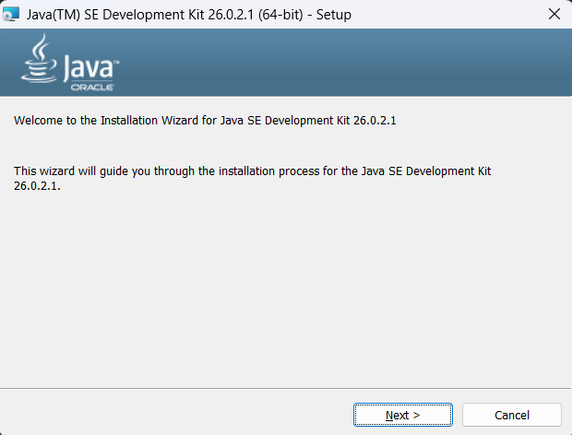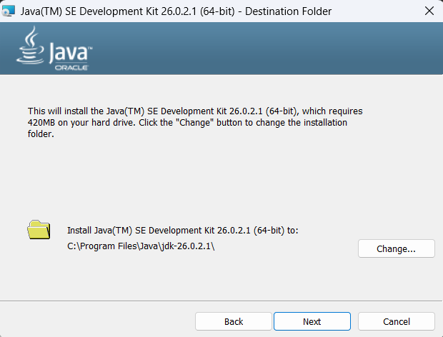
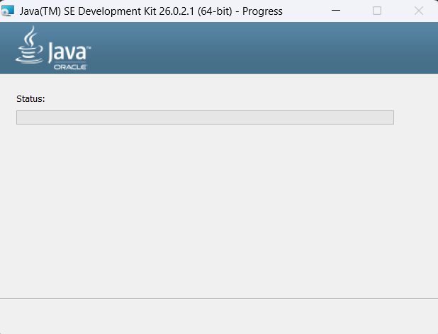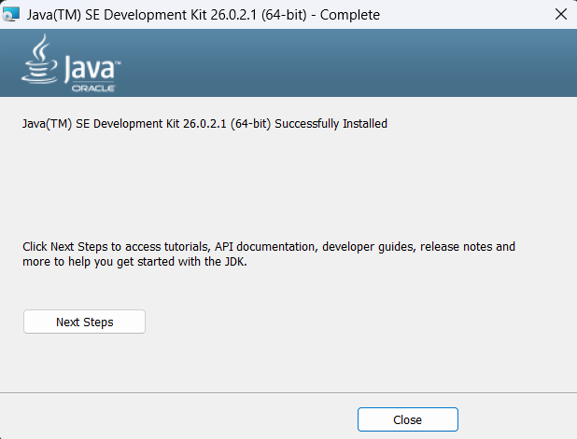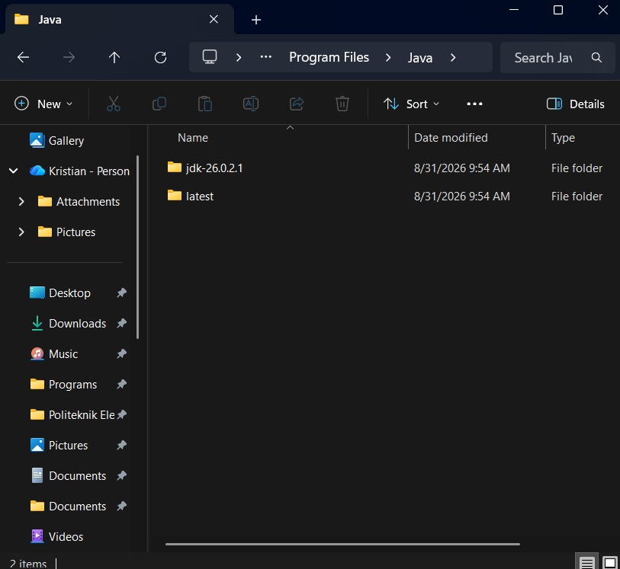
2. Pengesetan PATH
Control Panel → System and Security → System → Advance System Settings →
Environtment Variable
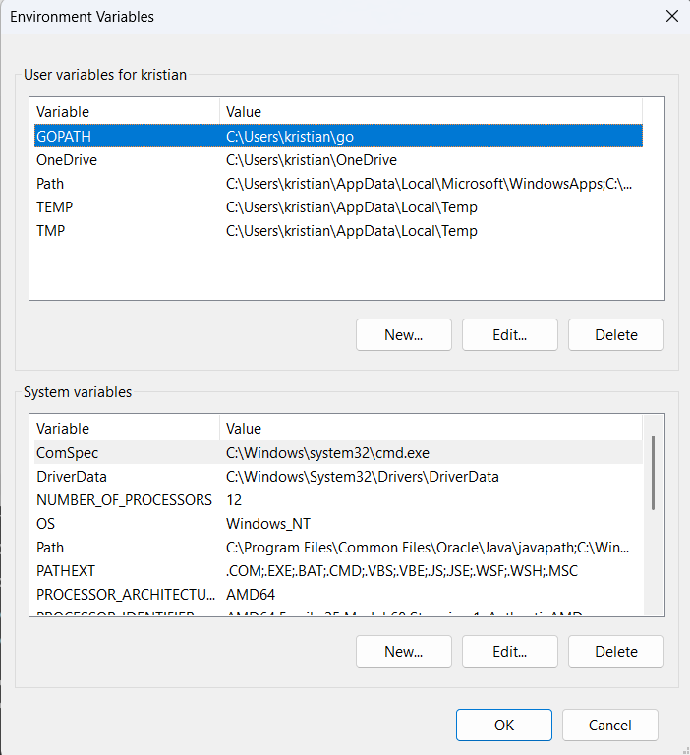
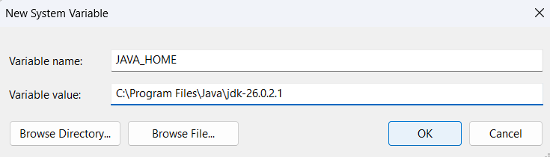
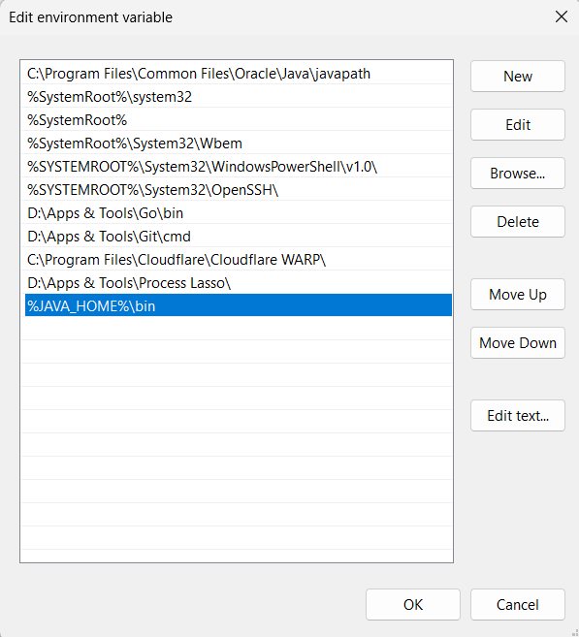
3. Pengesetan CLASSPATH
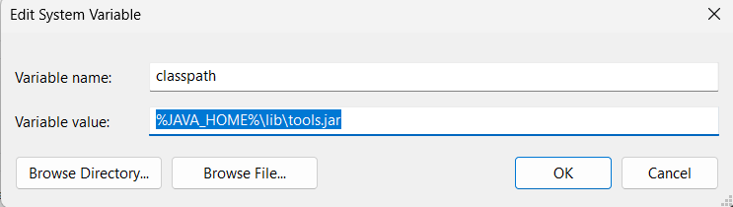

4. Pengecekan hasil installasi
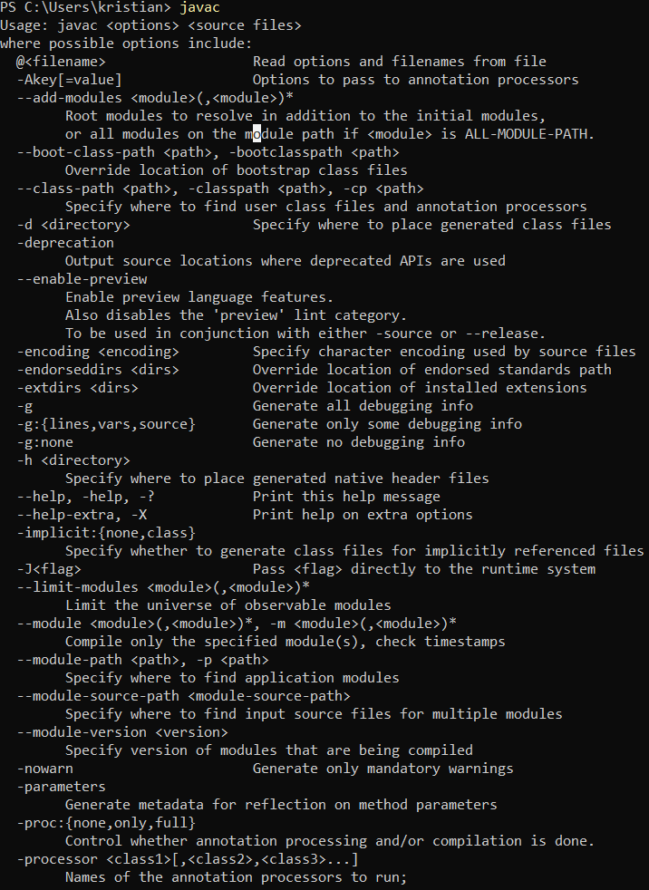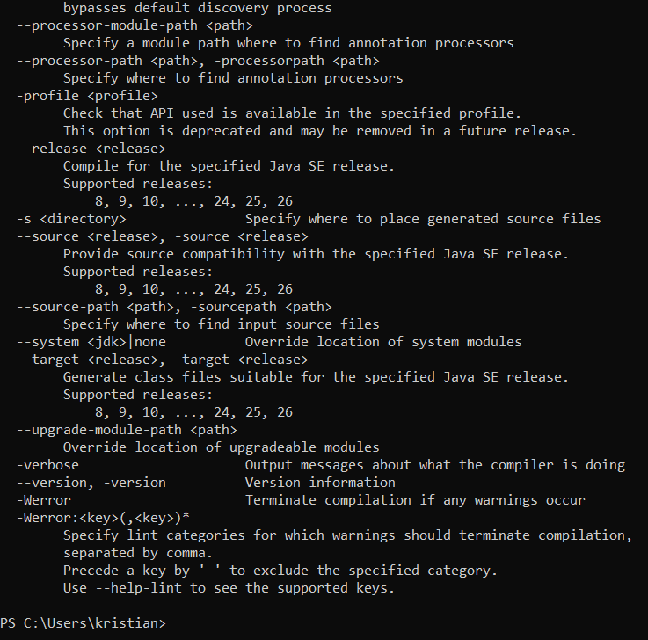

Percobaan 2 : Membuat Aplikasi Hello world
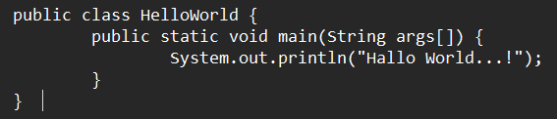
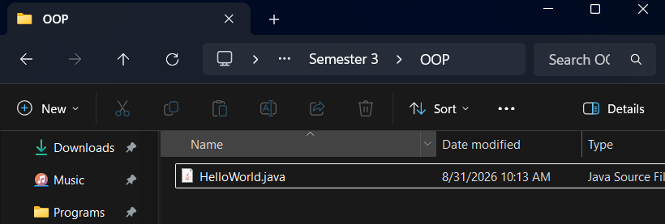
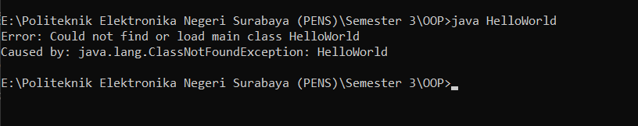
Problemnya ada di classpath, perbaiki classpath agar dia tidak mencari di satu folder saja saja tapi juga yang lainnya.
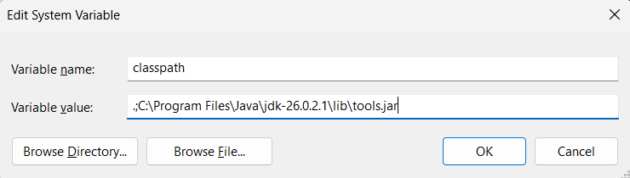
Sukses, program berjalan dengan lancar.

Percobaan 3 : Menganalisa dan Memperbaiki kesalahan
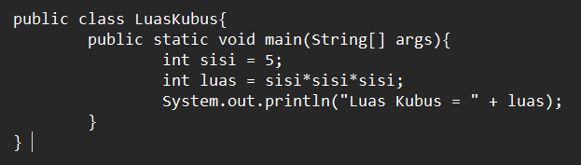
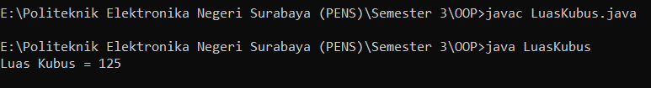

Latihan
Latihan 1 : Menganalisa dan membenahi kesalahan program
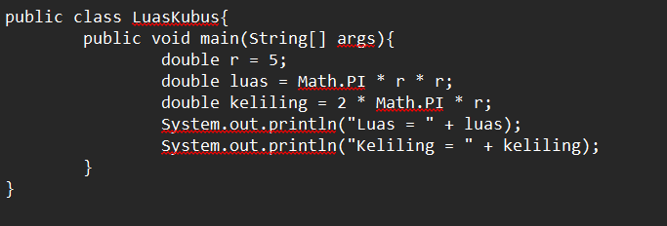
- Compile dan jalankan Program diatas.
- Catatlah error yang terjadi.
- Analisa dan perbaiki error tersebut.
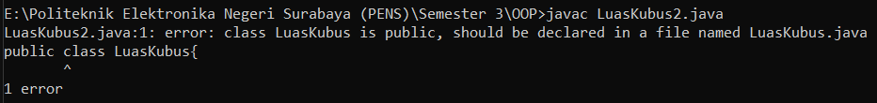
Analisis:
1. error terjadi karena ada ketidaksesuaian nama file dan class, karena classnya public maka nama file harus sesuai.
2. beberapa sumber mengatakan bahwa bagian “public void main” bukanlah bagian yang lengkap, lebih baik diubah menjadi “public static void main” karena Java memanggil method main tanpa membuat objek dulu.
3. lebih baik nama class disesuaikan dengan rumusnya karena rumus tersebut merupakan rumus lingkaran bukan kubus.
Solusi:
1. nama file dan class disesuaikan
2. tambahkan “static”
3. nama class disesuaikan
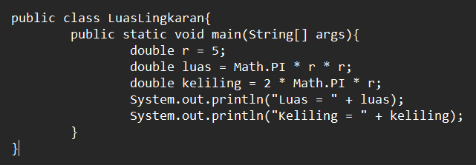
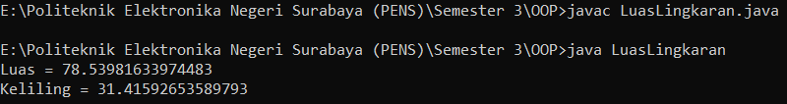

Tugas
